

COMUNE DI MAZZARRA’ SANT’ANDREA

*Città Metropolitana di Messina*

**Allegato 1.1 alla delibera ANAC n. 294/2021**

**DOCUMENTO DI ATTESTAZIONE RELATIVO ALL’ASSOLVIMENTO**

**DEGLI OBBLIGHI IN MATERIA DI TRASPARENZA AL 31 MAGGIO 2021**

1. Il Segretario Comunale del Comune di Mazzarrà Sant’Andrea (ME), quale Responsabile della prevenzione della corruzione all’interno dell’Ente, ha effettuato, ai sensi dell’art. 14, co. 4, lett. g), del d.lgs. n. 150/2009 e delle **delibere ANAC n. 1310/2016 e n. 294/2021,** la verifica sulla pubblicazione, sulla completezza, sull’aggiornamento e sull’apertura del formato di ciascun documento, dato ed informazione elencati nell’Allegato 2.1.A (e Allegato 2.1.B per amministrazioni ed enti con uffici periferici) – Griglia di rilevazione al **31 maggio 2021** della delibera n. 294/2021.

Sulla base di quanto sopra, il Segretario Comunale, ai sensi dell’art. 14, co. 4, lett. g), del d.lgs. n. 150/2009

**ATTESTA CHE**

□ l’amministrazione/ente ha individuato misure organizzative che assicurano il regolare funzionamento dei flussi informativi per la pubblicazione dei dati nella sezione “Amministrazione trasparente”;

□ l’amministrazione/ente ha individuato nella sezione Trasparenza del PTPC i nominativi dei responsabili della trasmissione e della pubblicazione dei documenti, delle informazioni e dei dati ai sensi dell’art. 10 del d.lgs. 33/2013;

□ L’amministrazione/ente NON ha disposto filtri e/o altre soluzioni tecniche atte ad impedire ai motori di ricerca web di indicizzare ed effettuare ricerche all’interno della sezione AT, salvo le ipotesi consentite dalla normativa vigente;

**ATTESTA**

la veridicità[1] e l’attendibilità, alla data dell’attestazione, di quanto riportato nell’Allegato 2.1. rispetto a quanto pubblicato sul sito dell’Ente.

*data compilazione*, 26 giugno 2021

Il Segretario Comunale

quale Responsabile prevenzione corruzione

*dr. Giuseppe Torre*

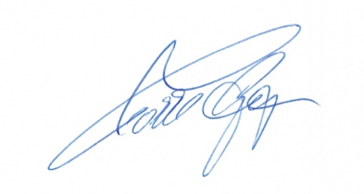

1. Il concetto di veridicità è inteso qui come conformità tra quanto rilevato dall’OIV nell’Allegato 2.1 e quanto pubblicato sul sito istituzionale al momento dell’attestazione